­­Белорусский государственный университет информатики и радиоэлектроники

Кафедра программного обеспечения информационных технологий

­

Отчёт по лабораторной работе №1

«Оценка сложности работы алгоритма»

Выполнил: Проверил:

ст. гр. 820601 Парамонов А.И.

Шведов А.Р.

Минск 2019

# **1. Условие индивидуального задания**

**Вариант № 30:**Вводится целое четырехзначное число. Вывести произведение цифр данного числа.

# **2. Программная реализация на языке python (v. 3.7.4)**

try:

    num = input('Enter 4 digit number: ')

    if len(num) != 4 :

            raise Exception

    ans=1

    for i in num:

        ans *= int(i)

    print(ans)

except Exception:

    print('wrong number!')

**3. Схема алгоритма по ГОСТ 19.701-90**

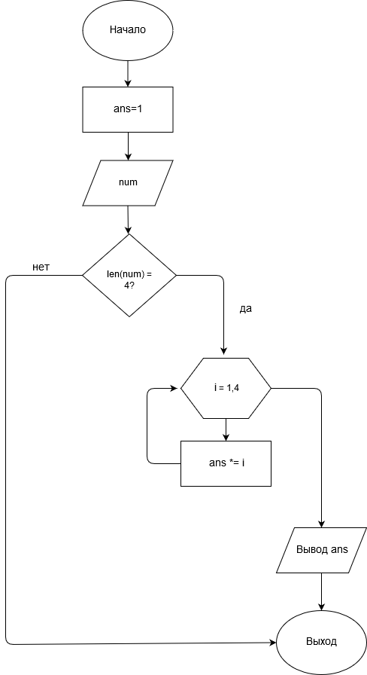

**4. Оценка по времени работы алгоритма**

Так как у меня по заданию не задано максимальное вводимое число, самый худший случай – само решения задания.

1. Объявление переменных занимает максимум 4 условные ед времени.
2. 5 условных единиц занимает проверка длины вводимой строки (функция len() – линейная).
3. Цикл for:
   1. Цикл for – 1 условная единица.
   2. Объявление переменной *i* -- 4 раза по 1 уд.
   3. Получение буквы из переменной num – 4 раза по 1 уд.
   4. Приведение переменной *i* к целочисленному типу – 4 раза по 1 уд.
   5. Изменение переменной *ans ­­*– 4 раза по 1 уд.
4. Вывод ответа – 1 уд.

**Общее время**: 27 условных единиц времени.

**5. Оценка по используемой памяти**

Максимальная память, используемая переменными:

1. *“num”* – n байт (зависит от вводимого числа)
2. *“ans”* – 4 байт
3. *“i”* – 4 байт

**Итого:**

1. В случае правильного ввода: 4+4+4=**16** байт памяти.
2. В случае неправильного ввода: **n** байт памяти.